Unity 3D + Vuforia 安装指南

第一步： 访问<https://developer.vuforia.com/home-page>

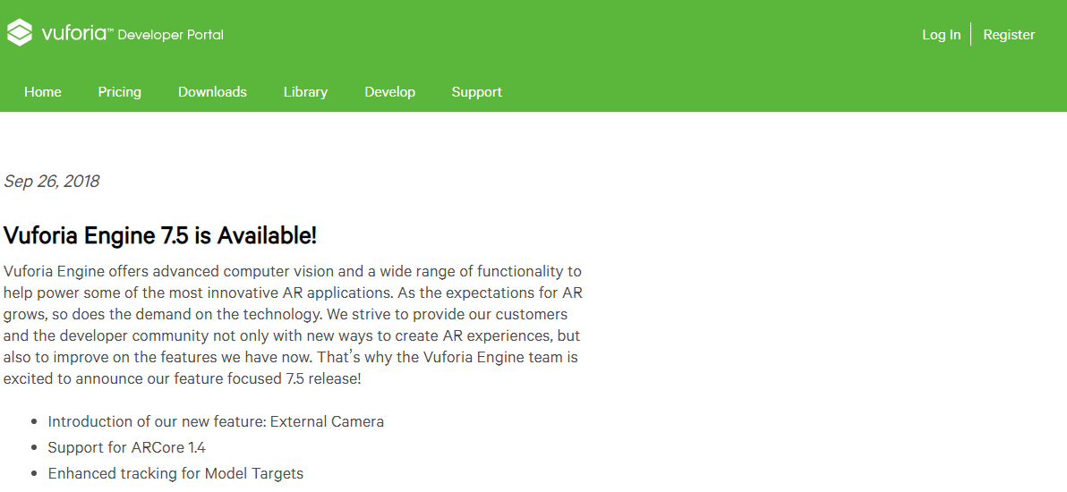

在Downloads选项下面选择Download Unity

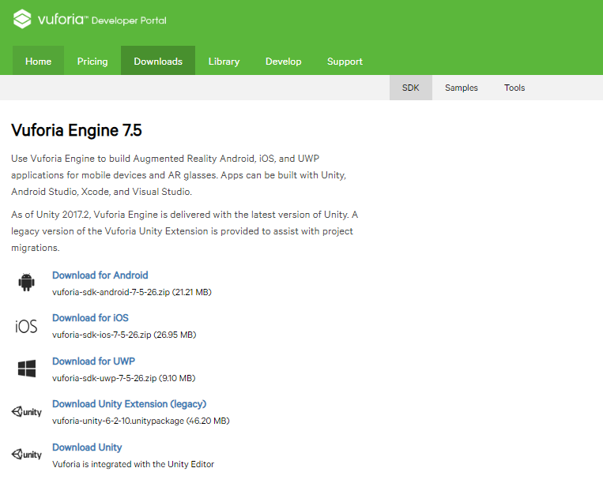

开始安装

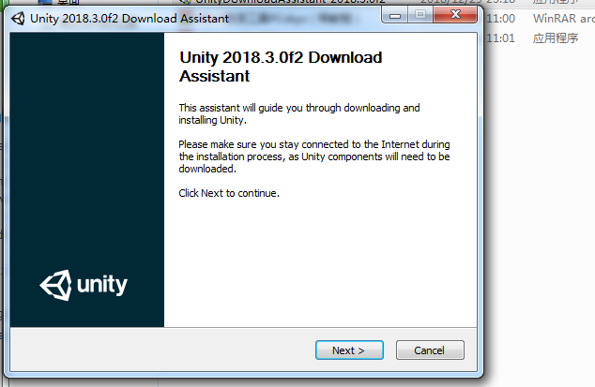

在其中勾选以下三项

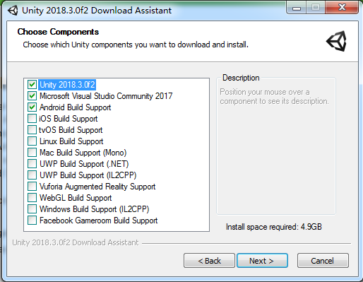

一路next安装完成